Μητροπόλεως 26-28, (8^{ος} όροφος ),Αθήνα 105 63
Τηλέφωνο: 210 3315621
Φαξ: 210 3315623 – 4
Email: info@grefis.gr

ΚΑΛΟΚΑΙΡΙΝΗ ΜΥΤΙΛΗΝΗ - 5ημ.
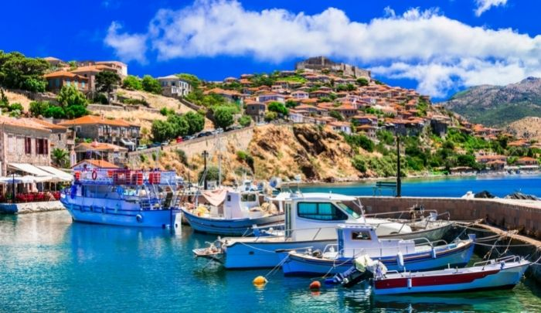“Το πλατανόφυλλο που κάποιος πέταξε καταμεσής του πελάγους” - Οδυσσέας Ελύτης

- Διαμονή στο πολυτελές «Mythical Coast Wellness Retreat Hotel 5*».

- Επίσκεψη στο μουσείο ούζου Βαρβαγιάννη.
- Ξενάγηση στο μουσείο Βιομηχανικής Παραγωγής Ελαιολάδου.

Αναχωρήσεις
Ιούλιος: 08, 22, 29
Aύγουστος: 05, 12, 19
Σεπτέμβρης: 02, 16

1η μέρα: ΑΘΗΝΑ – ΜΥΤΙΛΗΝΗ – ΜΟΥΣΕΙΟ ΘΕΟΦΙΛΟΥ - ΑΡΧΑΙΟΛΟΓΙΚΟ ΜΟΥΣΕΙΟ – ΒΥΖΑΝΤΙΝΟ ΜΟΥΣΕΙΟ - ΑΓΙΟΣ ΡΑΦΑΗΛ
Συγκέντρωση στο Ελευθέριος Βενιζέλος και αναχώρηση για το όμορφο νησί της Μυτιλήνης (ή Λέσβου). Το νησί όπου γεννήθηκαν ο σπουδαίος ζωγράφος Θεόφιλος, οι συγγραφείς Αργύρης Εφταλιώτης και Στρατής Μυριβήλης, καθώς και η αρχαία λυρική ποιήτρια Σαπφώ. Πρώτος μας σταθμός το μουσείο του μεγάλου Έλληνα ζωγράφου, Θεόφιλου. Σειρά στην σημερινή μας εξερεύνηση έχει το Αρχαιολογικό Μουσείο του νησιού. Στο Παλαιό κτίριο του Αρχαιολογικού Μουσείου Μυτιλήνης ξετυλίγεται η ιστορία της Λέσβου από την Τελική Νεολιθική περίοδο ως την ύστερη Ρωμαιοκρατία, ενώ το Νέο κτίριο κατασκευάστηκε σύμφωνα με τις τελευταίες μουσειολογικές αντιλήψεις. Το Εκκλησιαστικό Βυζαντινό Μουσείο της Μυτιλήνης, το οποίο και αποτελεί τον τρίτο σταθμό μας για σήμερα, στεγάζει μία από τις πιο αξιόλογες συλλογές του Βυζαντινού πολιτισμού και αποτελεί ένα θεσμό με περιεχόμενο και ποιότητα στον τομέα του πολιτισμού. Καταλήγουμε στην Θαυματουργή Μονή του Αγίου Ραφαήλ. Χάρη στην πίστη και στην αγιοσύνη της Ηγουμένης, ο Άγιος Ραφαήλ έγινε γνωστός στα πέρατα της γης και αποτελεί Παγκόσμιο Προσκύνημα. Επιστροφή στο ξενοδοχείο και διανυκτέρευση.

2η μέρα: ΜΟΥΣΕΙΟ ΕΛΑΙΟΥΡΓΙΑΣ - ΣΚΑΛΑ ΚΑΛΛΟΝΗΣ - ΑΠΟΛΙΘΩΜΕΝΟ ΔΑΣΟΣ – ΕΡΕΣΣΟΣ
Πρωινό στο ξενοδοχείο και αναχώρηση για το Μουσείο Βιομηχανικής Ελαιουργίας Λέσβου. Αφού μάθουμε για τα στάδια παραγωγής λαδιού, αναχώρηση για την Καλλονή, η οποία βρίσκεται στο μέσον του νησιού και τα τελευταία χρόνια γνωρίζει αλματώδη ανάπτυξη. Η Σκάλα, το χωριό που θα ανακαλύψουμε, φημίζεται ιδιαίτερα και για την πασίγνωστη σαρδέλα Καλλονής ή αλλιώς «παπαλίνα», η οποία αποτελεί έναν από τους νοστιμότερους μεζέδες του νησιού. Μετά την στάση μας επιβιβαζόμαστε στο πούλμαν με προορισμό το Απολιθωμένο Δάσος Λέσβου. Αποτελεί ένα από τα ωραιότερα και σπανιότερα σε παγκόσμια κλίμακα Μνημεία της Γεωλογικής Κληρονομιάς. Δημιουργήθηκε πριν από 20 περίπου εκατομμύρια χρόνια, όταν ηφαιστειακά υλικά κάλυψαν και απολίθωσαν το δάσος που κάλυπτε τότε την περιοχή. Η Ερεσσός, ο τελευταίος μας σταθμός για σήμερα, είναι μία από τις πιο ιστορικές κωμοπόλεις της Λέσβου. Το ηφαιστειακό τοπίο και τα ιστορικά μνημεία που υπάρχουν στην περιοχή την καθιστούν ιδανικό προορισμό για την δική μας περιήγηση. Επιστροφή στο απόγευμα για να απολαύσουμε την πισίνα του ξενοδοχείου. Διανυκτέρευση.

3η μέρα: ΑΓΙΑΣΟΣ – ΑΓ. ΙΣΙΔΩΡΟΣ – ΠΛΩΜΑΡΙ – ΜΟΥΣΕΙΟ ΟΥΖΟΥ ΒΑΡΒΑΓΙΑΝΝΗ
Πρόγευμα στο ξενοδοχείο και αναχωρούμε για την σημερινή μας περιπέτεια. Πρώτη στάση για σήμερα, η Αγιάσος Λέσβου, η οποία είναι χτισμένη αμφιθεατρικά σε ύψος 450μ. στις παρειές του όρους Όλυμπος. Δίχως αμφιβολία αποτελεί ένα από τα πιο πολύχρωμα χωριά της Ελλάδος. Ένα χωριό της τέχνης αλλά και των λαϊκών παραδόσεων. Επιβιβαζόμαστε στο πούλμαν με επόμενό προορισμό το Πλωμάρι, το οποίο έχει σειρά στην διαδρομή μας και προσδίδει μια ψυχική ηρεμία με το σαγηνευτικό τοπίο. Στις δικές του γωνιές θα έχουμε ελεύθερο χρόνο να απολαύσουμε τους μεζέδες του με συνοδεία ένα αρωματικό ούζο. Η εύφορη γη και το εξαίσιο κλίμα της Λέσβου γεννούν έως και σήμερα μια αξεπέραστη ποικιλία γλυκάνισου, ένα φυτό που παίζει καθοριστικό ρόλο στη δημιουργία του ούζου. Σ’ αυτόν τον τόπο, ο Ευστάθιος Βαρβαγιάννης ξεκίνησε τη διαδικασία της πρώτης απόσταξης και την παραγωγή του άριστης ποιότητας ούζου, που από τότε έγινε γνωστό με την ονομασία Ούζο Βαρβαγιάννη. Δίπλα στα σύγχρονα, ιδιόκτητα αποστακτήρια της Ποτοποιίας Βαρβαγιάννη βρίσκεται το Μουσείο του Ούζου της οικογένειας Βαρβαγιάννη. Επιστροφή στο ξενοδοχείο και διανυκτέρευση.

4η ημέρα: ΤΑΞΙΑΡΧΗΣ ΜΑΝΤΑΜΑΔΟΥ – ΣΚΑΛΑ ΣΥΚΑΜΙΑΣ – ΜΟΛΥΒΟΣ – ΠΕΤΡΑ – ΜΟΝΗ ΛΙΜΩΝΟΣ
Απολαμβάνουμε το πλούσιο πρόγευμα στο ξενοδοχείο μας και επιβιβαζόμαστε στο πούλμαν για έναν προορισμό που θα μας καθηλώσει. Αυτός δεν είναι άλλος από τον Ταξιάρχη, προστάτη και πολιούχο του Μανταμάδου, αλλά και προστάτη ολόκληρου του νησιού. Η εικόνα που θα θαυμάσουμε στο εσωτερικό του ναού αποτελεί μία από τις ελάχιστες ανάγλυφες εικόνες σε ολόκληρο τον ορθόδοξο κόσμο. Συνεχίζουμε με το χωριό της Συκαμινέας (Συκαμιάς ή Σκαμνιάς για τους ντόπιους), όνομα που οφείλει στις πολλές μουριές της περιοχής. Θα το εντοπίσουμε στη ράχη του ψηλότερου βουνού της Μυτιλήνης, του Λεπέτυμνου, ανάμεσα σε πλούσια βλάστηση από πεύκα, πλατάνια και ελιές. Θα έχουμε χρόνο ελεύθερο να απολαύσουμε τις θαλασσινές λιχουδιές του στα γραφικά του ταβερνάκια. Επόμενη στάση μας, ο Μόλυβος, ένας από τους ομορφότερους παραδοσιακούς και διατηρητέους οικισμούς, όχι μόνο της Λέσβου, αλλά και ολόκληρου του Αιγαίου. Το καλοδιατηρημένο του κάστρο και τα στενά του ανηφορικά σοκάκια με τα αρχοντικά του σπίτια είναι μόνο μερικά από τα χαρακτηριστικά που καθηλώνουν όποιον τα αντικρίσει. Eλεύθερος χρόνος για περιήγηση. Επιστροφή στο ξενοδοχείο μας και διανυκτέρευση.

5η μέρα: ΕΛΕΥΘΕΡΗ ΗΜΕΡΑ – ΑΕΡΟΔΡΟΜΙΟ
Πρωινό στο ξενοδοχείο μας. Η τελευταία ημέρα είναι ελεύθερη για να απολαύσετε τη χώρα του νησιού με τα γραφικά σοκάκια της Λέσβου έως την ώρα της αναχώρησης για το αεροδρόμιο, όπου θα πάρουμε την πτήση της επιστροφής!

ΤΙΜΟΚΑΤΑΛΟΓΟΣ
Τιμή κατ’ άτομο σε δίκλινο 485€
Τιμή σε μονόκλινο 635€
Φόροι αεροδρομίου, δημοτικοί φόροι ξενοδοχείων, επίναυλος καυσίμων 90€

Περιλαμβάνονται:
- Αεροπορικά εισιτήρια Αθήνα – Μυτιλήνη – Αθήνα με την Sky Express.
- Διαμονή στο υπερπολυτελές «Mythical Coast Wellness Retreat Hotel 5*».
- Εκδρομές, περιηγήσεις, ξεναγήσεις, όπως αναφέρονται στο αναλυτικό πρόγραμμα της εκδρομής.
- Ξενάγηση στο Μουσείο Βιομηχανικής παραγωγής ελαιόλαδου στην Αγία Παρασκευή.
- Επίσκεψη στο Μουσείο Ούζου Βαρβαγιάννη στο Πλωμάρι.
- Πρωινό σε μπουφέ καθημερινά.
- Χειραποσκευή έως 8 κιλά.
- Αποσκευή έως 20 κιλά.
- Έμπειρο αρχηγός - συνοδός του γραφείου μας.
- Ασφάλεια αστικής/επαγγελματικής ευθύνης και ταξιδιωτική ασφάλεια .
- Φ.Π.Α

Δεν περιλαμβάνονται:
- Ό,τι ρητά αναφέρεται ως προαιρετικό ή προτεινόμενο.
- Προαιρετική ημιδιατροφή σε μπουφέ (+80€/άτομο επιβάρυνση)
- Προαιρετική ταξιδιωτική ασφάλεια (20€)
- Φόροι αεροδρομίου, δημοτικοί φόροι ξενοδοχείων και επίναυλος καυσίμων (90€)
- Είσοδοι σε μουσεία, αρχαιολογικούς χώρους, θεάματα και γενικά όπου απαιτείται.

Σημειώσεις :
- Διαφοροποίηση στη ροή - σειρά των επισκέψεων του προγράμματος, ενδέχεται να γίνει, χωρίς να παραλειφθεί καμία επίσκεψη.

Πτήσεις με την SkyExpress:
- AΘΗΝΑ – ΜΥΤIΛHΝΗ GQ300 06:45 – 07:45
ΜΥΤIΛHΝΗ – ΑΘΗΝΑ GQ305 21.50 – 22.55

Το ξενοδοχείο μας: «Mythical Coast Wellness Retreat Hotel 5*».
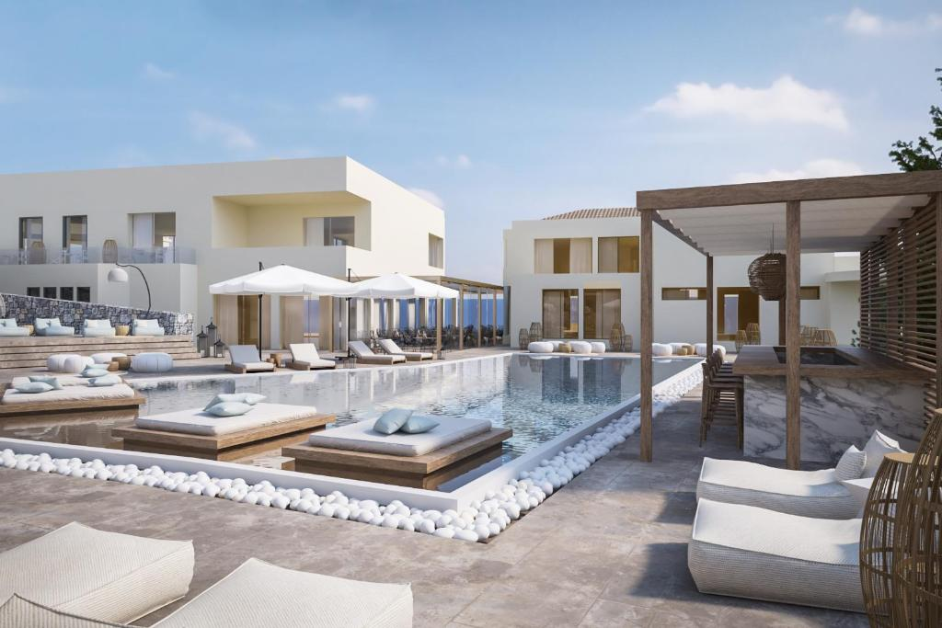
Το υπερπολυτελές ξενοδοχειακό συγκρότημα θα σας μαγέψει από την πρώτη στιγμή, καθώς έχει χτιστεί σε ένα ειδυλλιακό περιβάλλον, ανάμεσα σε βουνό και θάλασσα. Σε κοντινή απόσταση από το αεροδρόμιο της Μυτιλήνης παρέχει υπηρεσίες υψηλής ποιότητας με μοντέρνα δωμάτια, θέα στο απέραντο μπλε του Αιγαίου, χώρους ευεξίας και χαλάρωσης για μια απολαυστική διαμονή, που θα σας μείνει αξέχαστη!

